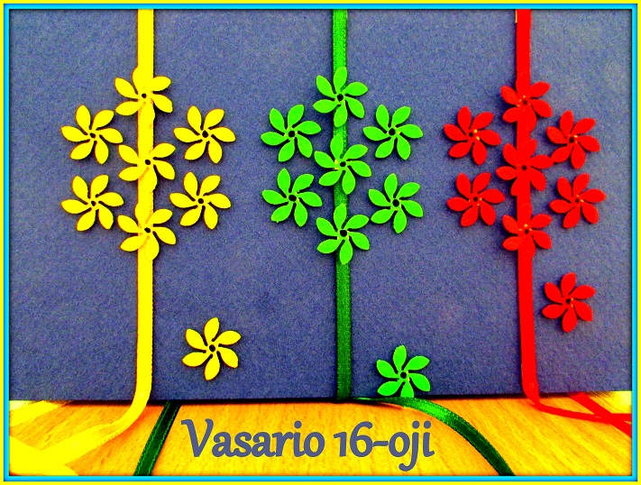
Dėmesio!
Š.m. vasario 15 d. (penktadienį) Lazdijų r. Šeštokų
mokykloje vyks netradicinio ugdymo diena-
PILIETIŠKUMO DIENA
Užsiėmimai mokiniams ir mokytojams suplanuoti pagal tokią darbotvarkę:
Klasė | Laikas | Veikla | Vieta | Atsakingi mokytojai
1-4 kl. | 8.00-8.45 | Pilietiškumo pamoka | 4,5,6 kabinetai | Bernatonienė I.  Dvilinskienė G.  Kunigonienė L.
 | 8.55-9.40 | Tautinių apyrankių pynimas su Lazdijų krašto muziejaus muziejininku V. Tumosa | 4 kab. | Bernatonienė I.  Dvilinskienė G.  Kunigonienė L.
5-10 kl. | 8.00-8.45 | Pilietiškumo pamoka | 5 kl.- 14 kab.  6 kl.- 7 kl.- 22 kab.  8 kl.- 15 kab.  9 kl.- -25 kab.  10 kl.-24 kab. | Klasių auklėtojai:  A. Ažukienė,  A. Kancevičienė,  B. Jurkonienė,  R. Petrauskienė,  J. Vaičeskienė J.
 | 8.55-9.40 | Kabinetų puošyba | 5 kl.- 14 kab.  6-7 kl.- 19 ir 22 kab.  8 kl.- 15 kab.  9 kl.- -23 kab.  10 kl.-24 kab. | Klasių auklėtojai:  A. Ažukienė,  A. Kancevičienė,  B. Jurkonienė,  R. Petrauskienė,  J. Vaičeskienė
Ikimokyklinės gr., 1-4g kl. | 9.50-10.35 | Akcija mokyklos parkelyje „Žiedai Lietuvai“ | Mokyklos parkelis | R. Janulevičius ir B. Jurkonienė
 | 10.55-12.00 | Renginys, skirtas Lietuvos valstybės atkūrimui paminėti | Mokyklos II aukšto foje | Valasevičienė A., Rutkauskienė A., Jurkonienė B., Janulevičius R.
1-4 kl. | Nuo 12.00 val. | Laidos „Gustavo enciklopedija“ fragmento peržiūra ir aptarimas | Skaitykla | Bernatonienė I.  Dvilinskienė G.  Kunigonienė L.
5-3g kl. | Nuo 12 val. | Filmo „Ekskursantė“ peržiūra ir aptarimas | II aukšto fojė (prie chemijos kabineto) | Klasių auklėtojai:  A. Ažukienė,  A. Kancevičienė,  B. Jurkonienė,  R. Petrauskienė,  J. Vaičeskienė

PASTABA: dalykų mokytojai, dirbantys vasario 15 d. pasirinktinai dalyvauja užsiėmimuose.

